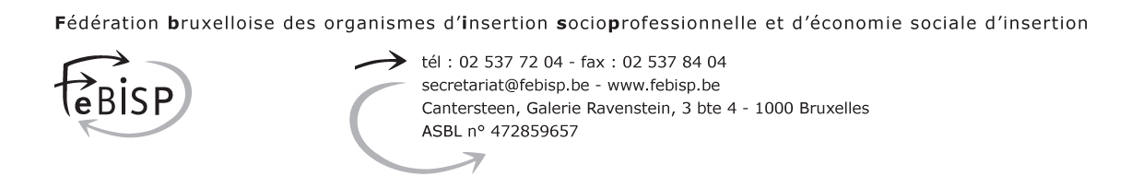
Bruxelles, le

**

COMMUNIQUE DE PRESSE

Bruxelles, le 20 décembre 2007

Demandeuses d’emploi en formation et parents d’enfants en bas âge :

mission impossible ?

À Bruxelles, les demandeurs et demandeuses d’emploi impliqués dans un parcours d’insertion (formation professionnelle, recherche active d’emploi, …) n’ont pas souvent la possibilité de placer leurs enfants en bas âge dans une crèche ou une halte garderie. Malgré l’ouverture d’une seconde « Maison des enfants » par les services d’Actiris, le manque de places reste criant.

Cinq ASBL : la « Maison en plus », les « 1001 pantoufles », les « Quatre saisons », « l’Aquarelle » et les « Amis d’Aladdin » répondent à ce besoin : accueillir les enfants en bas âge dont les parents suivent un parcours d’insertion socioprofessionnelle.

Aujourd’hui, ces cinq structures sont en danger car elles risquent de ne plus bénéficier des subsides du Fonds Social Européen (FSE).

Les cinq structures se sont donc adressées au Cabinet de la Ministre de l’Enfance (Communauté française), Madame Catherine Fonck, chargée de redistribuer l’enveloppe FSE. Mais aucune solution n’a encore été trouvée. Faute de subsides européens, les cinq asbl se sont vues conseiller de remettre les préavis de licenciement à leur personnel : 35 travailleuses sont directement concernées.

Les conséquences pour le public sont lourdes :
- 243 familles bruxelloises concernées ;
- 15 015 heures d’accueil par an perdues ;
- Le travail des centres de formation et d’accueil fragilisé.

La FeBISP tire la sonnette d’alarme et demande une solution qui permette à ces projets de continuer leurs actions. Elle s’est adressée à nouveau à Madame la Ministre Fonck, en charge du dossier à la Communauté française mais également à ses collègues bruxellois, Madame Dupuis en charge de la formation et à Monsieur Cerexhe en charge de l’emploi pour pérenniser ces actions.

Renseignements :
Tatiana Vial, attachée de communication
vial@febisp.be
02 537 72 04
www.febisp.be

